Информация о проведенном демонтаже временных сооружениях (металлические гаражи), расположенных по ул. Ильюшина и в квартале, ограниченном ул. Баррикадная - ул. Туполева - ул. Волгоградская

№ | Адрес размещения | Дата демонтажа | Вид временного сооружения (наименование, фото) | Сведения о владельце (ИНН для юр. лиц и ИП, Ф.И.О., адрес)
1 | квартал, ограниченный ул. Баррикадная - ул. Туполева - ул. Волгоградская | 06.06.2025 | Металлический гараж  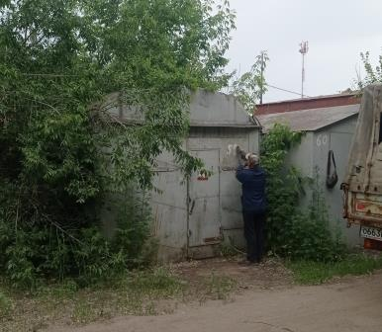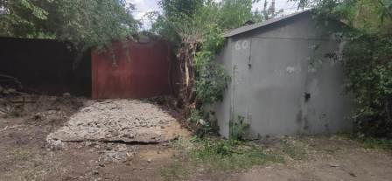 | Не установлен
2 | ул. Ильюшина, 6е | 06.06.2025 | Металлический гараж  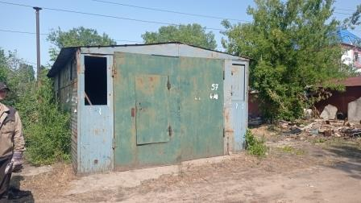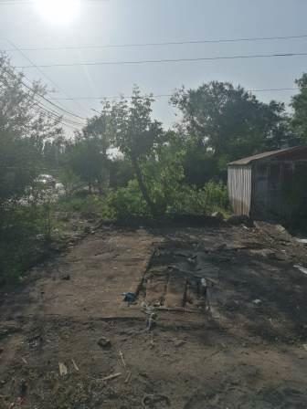 | Не установлен
3 | ул. Ильюшина | 10.06.2025 | Металлический гараж  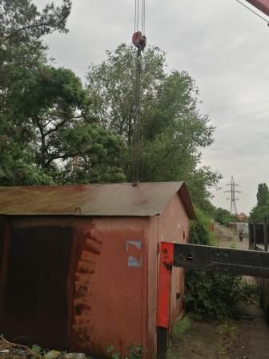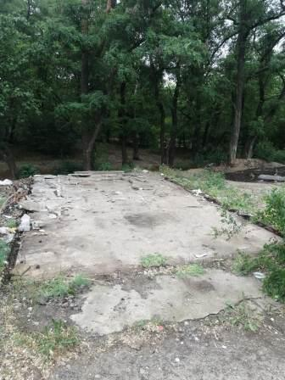 | Не установлен

